Вопрос 1
Данные, заключенные в апострофы, относятся к типу:
Ответы
1. целочисленному
2. вещественному
3. строковому
4. логическому
5. символьному
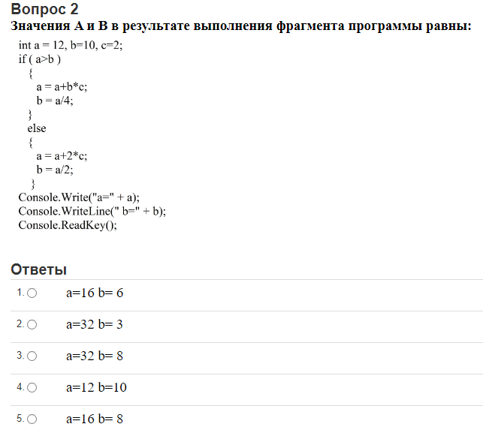

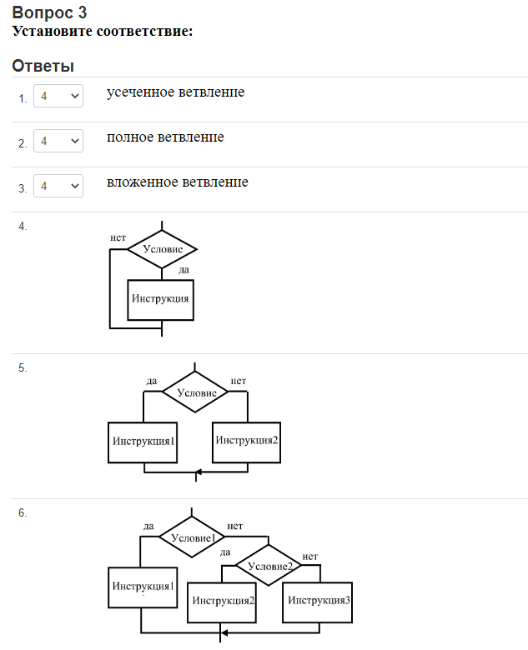

Вопрос 4
Укажите число инструкций в теле цикла for (k = конец; k >=начало ; k--) ;

Ответы

1. | до 10
2. | одна
3. | несколько
4. | не ограничено

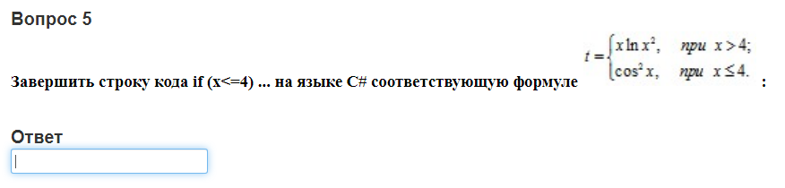

Вопрос 6
Установите соответствие:

Ответы

1. | M:
2. | {....}
3. | goto
4. | if..else..
5. | инструкция безусловного перехода
6. | инструкция условного перехода
7. | блочная инструкция
8. | метка

Вопрос 7
Условие проверки целого х кратности 10 на языке C#:

Ответы

1. | if (x/10=0) Console.WriteLine('kratno'); else Console.WriteLine('No kratno')
2. | if (x % 10==0) Console.WriteLine("kratno"); else Console.WriteLine("No kratno")
3. | if (x % 10==0) Console.WriteLine('kratno') else Console.WriteLine('No kratno')
4. | if (x % 10==1) Console.WriteLine("kratno"); else Console.WriteLine("No kratno")
5. | if (x/10=1) Console.WriteLine("kratno") else Console.WriteLine("No kratno")

Вопрос 8
Укажите все правильно объявленные переменные на языке C#:

Ответы

1. | int z, x=50;
2. | int z=0, x=1;
3. | int z, x;
4. | const int z=0; x=м;
5. | int z:=0, x:=0;

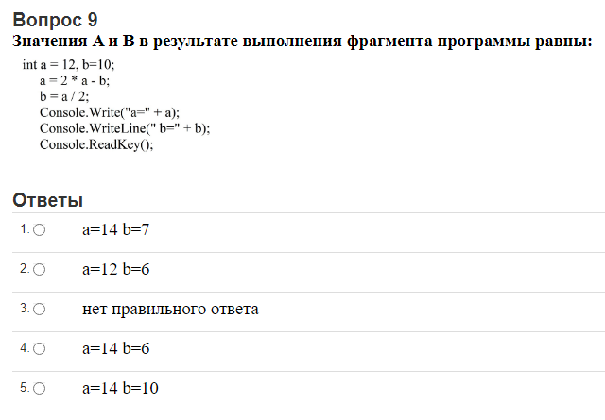

Вопрос 10
При отладке программы выявляются ...

Ответы

1. | семантические ошибки
2. | орфографические ошибки
3. | логические ошибки
4. | алгоритмические ошибки
5. | синтаксические ошибки

Вопрос 11
Укажите все правильные метки на языке С#:

Ответы

1. | 1pixc
2. | d4
3. | дурак
4. | true
5. | 67h
6. | to

Вопрос 12
Какой из операторов не является аддитивным:

Ответы

1. | &
2. | %
3. | |
4. | ^
5. | -
6. | +

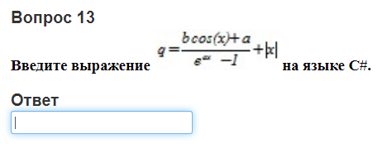
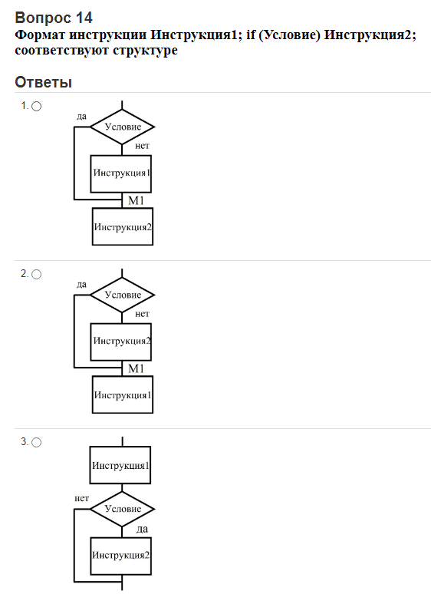
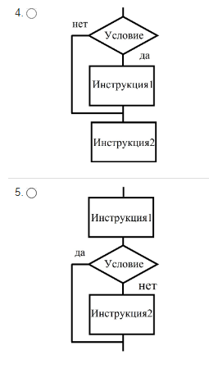
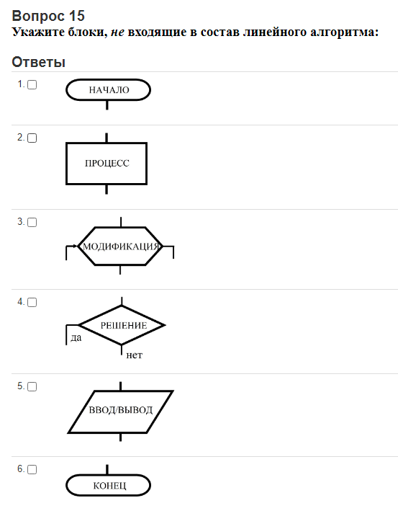
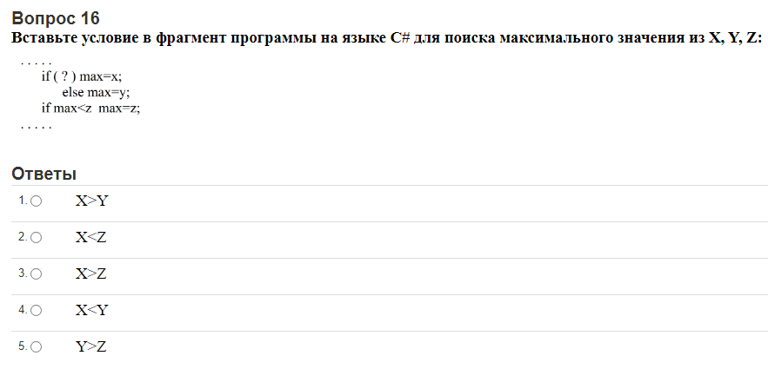

Вопрос 17
Укажите тип индекса в операторе цикла for...

Ответы

1. | символьный
2. | численный
3. | нет правильного ответа
4. | вещественный

Вопрос 18
Укажите все логические выражения на языке C#:

Ответы

1. | y=x+3
2. | x=1
3. | y+5==0
4. | Sin(x)>0
5. | ф%2!=0
6. | x<10

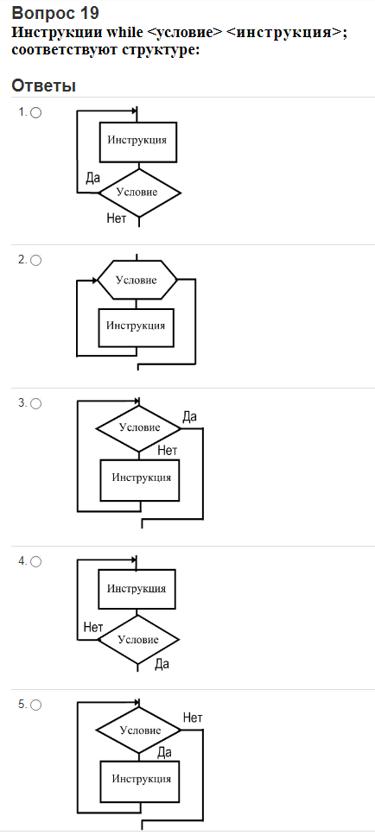
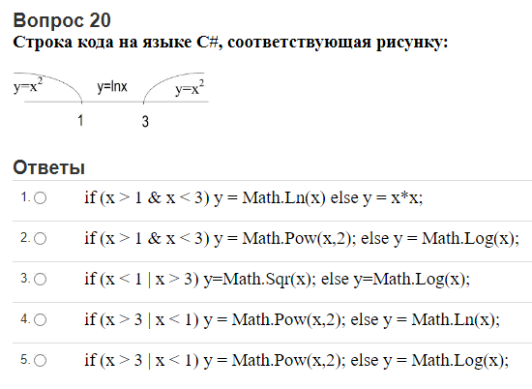

Вопрос 21
Условие превышения значения D значениями и А, и В на языке C#:

Ответы

1. | (A>B | A>D)
2. | нет правильного ответа
3. | (A>D | B>D)
4. | (A>D & B>D)
5. | (B<A) and (A>D)

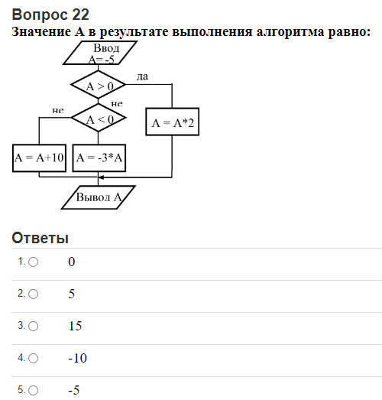

Вопрос 23
Выражение t=a^{x}+x^{k} на языке C#:

Ответы

1. | t=Math.Pow(a,x)+Math.Pow(x,k);
2. | t=Math.Pow(x,a)+Math.Pow(k,x);
3. | t:=a^k+x^k;
4. | t=Math.Pow(Math.Exp(a),x)+Math.Pow(Math.Exp(x),k);
5. | t=Math.Pow(Math.Exp(a),x)+Math.Pow(Math.Exp(x),k);

Вопрос 24
Результат выполнения строчек кода равен:
int x=34, y;
y = ++x;

Ответ

Вопрос 25
Если переменные объявлены как: int a,b,d,k; double c,e; то вещественный тип будут иметь выражения:

Ответы

1. | a*b-k
2. | (d-a)*k
3. | a+0.5
4. | (c+d)⁴
5. | b/d+k-c

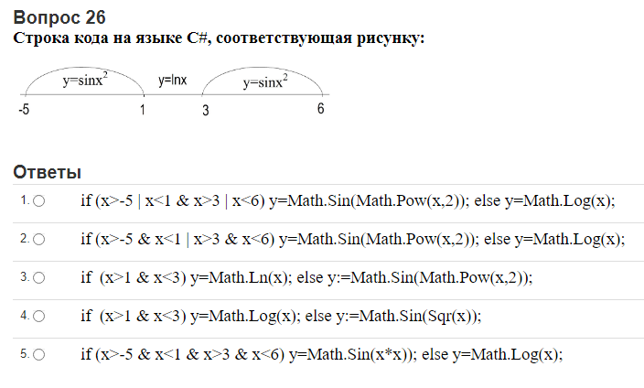

Вопрос 27
Массовость алгоритма означает:

Ответы

1. | его применение к разным наборам входных данных
2. | завершение работы за конечное число шагов
3. | получение некоторого результата при решении поставленной задачи
4. | его пригодность для решения определённого класса задач
5. | получение одного и того же результата при одних и тех же исходных  данных  Вопрос 28  Строка кода на языке C#, определяющая буквы х латинского алфавита:  Ответы  1. switch (b) case "A": Console.WriteLine("буква"); break; case "*": Console.WriteLine("не буква");break;  2. switch (b) {case "A": Console.WriteLine("буква"); break; case "*": Console.WriteLine("не буква");break;}  3. switch (b) {case 'Z': Console.WriteLine("буква"); break; case '*': Console.WriteLine("не буква");break;}  4. switch (b) {case "A": Console.WriteLine("буква"); case "*": Console.WriteLine("не буква");}  5. if (b>='A' & b<='Z') Console.WriteLine('буква'); else Console.WriteLine('не буква');  Вопрос 29  Исполняемый файл имеет расширение:  Ответы  1. prj  2. exe  3. pas  4. res  5. bat  Вопрос 30  Установите соответствие между форматами объявления данных:  Ответы  1. тип имя_переменной=значение  2. тип имя_переменной  3. const тип имя_переменной=значение  4. переменная без инициализации  5. переменная с инициализацией  6. константа

